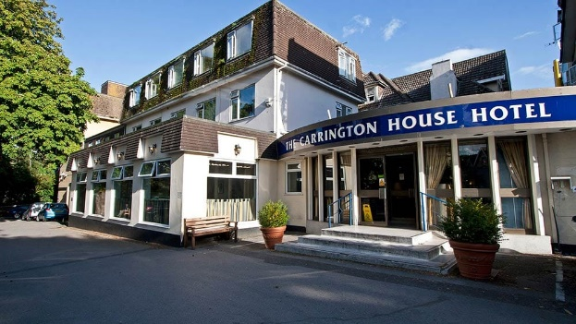
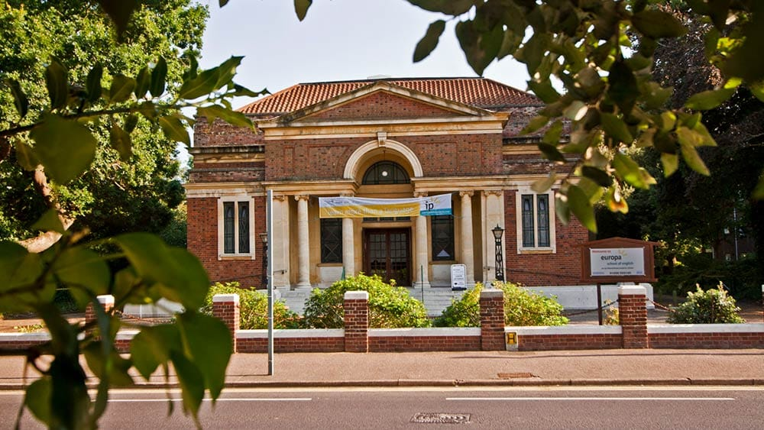
Каникулярные групповые программы для детей
Великобритания 2020
International Projects
https://www.internationalprojects.com/
Язык: английский
Расположение: Борнмут
Проживание: резиденция, одноместные комнаты с удобствами
Питание: полный пансион
Программа: английский + отдых
Возраст: 13-17 лет
Период: 11.07-25.07.2020
Краткая история и описание:
Школа International Projects (IP) уже более 30 лет существует на рынке образовательных услуг, предлагая своим студентам языковые курсы по английскому, французскому и немецкому языкам в Великобритании, Франции и Германии. Изначально школа была известна под названием Offaehrte Sprachreisen, предлагая исключительно языковые курсы по немецкому языку, сегодня в Борнмуте данную школу также знают под именем Europa School of English.
Каждый год школа принимает в среднем 4.500 студентов со всего мира, среди которых большую часть составляют итальянские студенты. Школа предлагает курсы как для детей, так и для взрослых.
Борнмут является одним из самых популярных морских курортов Европы и Англии. Летние фестивали и уютная атмосфера круглый год привлекают в этот город туристов со всего мира. Языковые курсы школы International Projects проходят на базе трех школ, которые находятся в 7 минутах друг от друга. Europa school of English является круглогодичной школой, здесь больше 10 просторных классов с необходимым техническим оборудованием (досками и проекторами). Дополнительные аудитории находятся на базе Bournemouth & Poole college, где во всех классах есть интерактивные доски. От школы и резиденции легко добраться до пляжа, который находится в 5-10 минутах пешей ходьбы. На территории всех школ и резиденций есть Wi-Fi.
Большая часть интернационального микса представлена студентами из Германии, Испании, Италии и Китая.
Проживание и питание:
Проживание предлагается в резиденции на базе полного пансиона, в одноместных комнатах с удобствами. Комнаты соединены в блоки квартирного типа (по 5-6 комнат), которые объединены общей зоной отдыха. В резиденции не предоставляются полотенца.
Культурно-развлекательная программа:
В программу культурно-развлекательных мероприятий входят как выездные и пешеходные экскурсии, так и разнообразные мероприятия на кампусе. 2 экскурсии на полдня и 1 экскурсия на полдня в две недели.
Экскурсии на полный день: Лондон, Бат, Брайтон, Оксфорд, Винчестер и т.д.
Спорт: футбол, баскетбол, волейбол, бег, растяжка, зумба и т.д.
Программа обучения:
Английский + отдых - 15 уроков в неделю по 45 минут общего английского. В классах максимум 15 человек.
Примерное расписание на неделю:
Время | Суббота | Воскресенье | Понедельник | Вторник | Среда | Четверг | Пятница
8.00-9.00 | Завтрак
 | Знакомство со школой. | Мероприятие на кампусе | Распределительный тест.  Уроки английского | Уроки английского | Уроки английского | Уроки английского | Уроки английского
12.30-13.15 | Обед
 | Ознакомительный тур по городу | Пляжный спорт | Прогулка по городу. Пляжный спорт. Мастер-классы | Прогулка по городу. Пляжный спорт. Мастер-классы | Прогулка по городу. Пляжный спорт. Мастер-классы | Прогулка по городу. Пляжный спорт. Мастер-классы | Прогулка по городу. Пляжный спорт. Мастер-классы
18.00-19.00 | Ужин
 | Мероприятия на кампусе
22.30 | Выключение света
*заезд в субботу, выезд в субботу
Стоимость на человека, EUR:
Город | Центр | Тип программы | Количество уроков | Тип размещения | Возраст | Даты | Периоды | 10+1 | 15+1
Борнмут | Europa school of English / Bournemouth & Poole college | Английский + отдых | 15 уроков/нед. | Резиденция, SNGL, ensuite, FB | 13-17 лет | 11.07-25.07.2020 | 14 ночей | 2200 | 2180

В стоимость входит: | Дополнительно оплачивается:
- русскоязычный сопровождающий на все время пребывания группы  - проживание в резиденции в одноместной комнате с личными удобствами на базе полного пансиона  - курс английского языка – 15 уроков в неделю в интернациональных классах  - стандартная культурно-развлекательная и экскурсионная программа  - поездка в аквапарк Splashdown  - распределительный тест на уровень языка  - сертификат об окончании обучения  - учебные материалы  - медицинская страховка  - трансфер а/п – школа – а/п  - услуги компании | - авиаперелет от 425 EUR  SU2570 T 11JUL 6 SVOLHR HK16 D 0540 0800  SU2583 E 25JUL 6 LHRSVO HK16 4 1715 2310  - консульский сбор – 135 EUR с человека  - интенсивный курс – 30 EUR/неделя с человека  - серфинг – 160 EUR/неделя с человека  - курьерская доставка документов (при необходимости)

